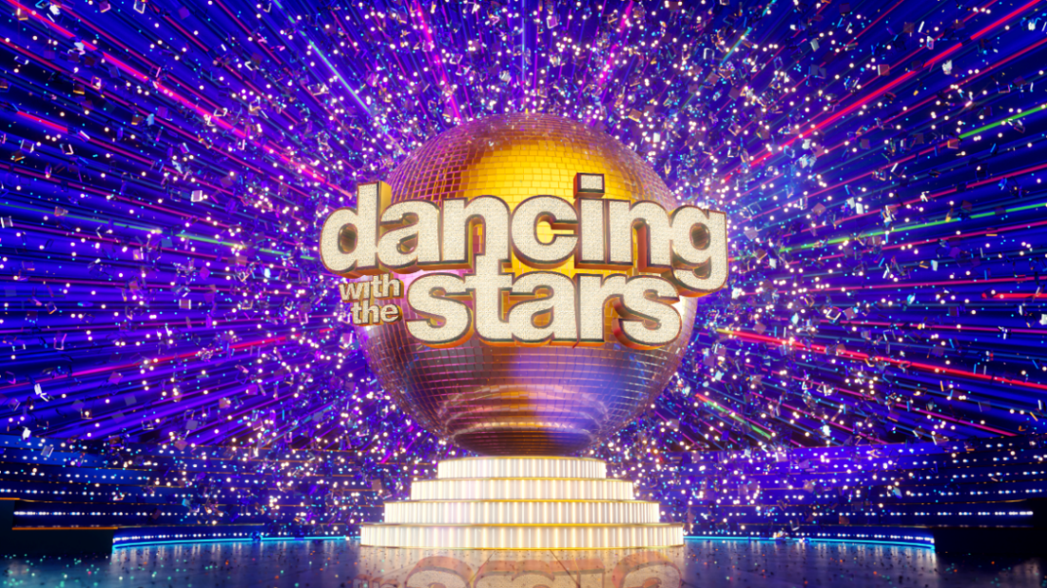
6.12.21
DANCING WITH THE STARS

To 8o live!

Το 8o live του «Dancing with the Stars» ήταν ανατρεπτικά ξεχωριστό, γεμάτο εκπλήξεις και ευχάριστα απρόοπτα!

Αν και στην καρδιά του χειμώνα, στο «Dancing with the stars» φοράμε ανοιξιάτικα και χορεύουμε το «Κορίτσι του Μάη»! Με διάθεση από τα διαχρονικά 60’s, το group dance ξεσήκωσε με το ρυθμό του και παρέδωσε τη σκυτάλη στη λαμπερή Βίκυ Καγιά, ντυμένη με μια vintage ολόχρυση δημιουργία, εμπνευσμένη από τα super models των 90’s και τον ενθουσιώδη Λάμπρο Φισφή, να συνοδεύεται από τις special guest της βραδιάς, Χαρά Παππά και Σπυρούλα Κάιζερ!

Όλοι μαζί καλωσόρισαν το τηλεοπτικό κοινό, τους έμπειρους κριτές Στέφανο Δημουλά, Μαρίνα Λαμπροπούλου, Έλενα Λιζάρδου, Jason Roditis και φυσικά τα υπέροχα 10 λατρεμένα αστέρια, μαζί με τους διακεκριμένους επαγγελματίες χορευτές τους, που χόρεψαν μοναδικές χορογραφίες υψηλού επιπέδου και εντυπωσίασαν με την εκρηκτική τους ενέργεια!

Το τηλεοπτικό κοινό απόλαυσε τους 10 celebrities να χορεύουν:

Dominik Stars & Ειρήνη Λινάρδη – quickstep
Βασιλική Μιλλούση & Μαξίμ Στάντνικ – salsa
Τάσος Παλαντζίδης & Αθηνά Παλαιολόγου – jive

Χριστίνα Βραχάλη & Αργύρης Αργυρόπουλος – foxtrot
Μαριάννα Γεωργαντή & Σπύρος Παυλίδης – street
Σταύρος Βαρθαλίτης & Μαρία Καμενίδη - foxtrot
Μπέσσυ Αργυράκη & Γιούρι Ντιμιτρόφ – tango
Έντουαρντ Στεργίου & Ελισάβετ Μαντάνη – fusion
Τζώρτζια Γεωργίου & Αλέξανδρος Μπάχαριεφ – Αργεντίνικο τάνγκο
Δημήτρης Κοκονίδης & Δανάη Αυλωνίτη – Βιεννέζικο Βαλς

Η Χαρά Παππά και η Σπυρούλα Κάιζερ από το Greece’s Next Top Model, εγκατέλειψαν μόνο για μια βραδιά τις πασαρέλες για το ballroom του «Dancing with the Stars» και παρουσίασαν το πιο sexy και ξεσηκωτικό street latin, μαζί με τον Γιούρι και τον Αργύρη, εντυπωσιάζοντας την κριτική επιτροπή αλλά και τη Βίκυ Καγιά με τη φλόγα και το ταμπεραμέντο τους!

Στο πλατό του «Dancing with the Stars», για να υποστηρίξουν την προσπάθεια της Χαράς και της Σπυρούλας, ήταν η Άννα Μαρία Ηλιάδου, ο Δημοσθένης Τζουμάνης και η Όλγα Καλογήρου, που συμμετείχαν σε προηγούμενους κύκλους του GNTM. Η Βίκυ Καγιά τους καλωσόρισε με μεγάλη χαρά λέγοντας χαρακτηριστικά «reunion έχουμε σήμερα» ενώ απευθυνόμενη στον Δημοσθένη είπε με χιούμορ «Παιδιά, μη βάζετε τον γύπα ανάμεσα στα κορίτσια, κινδυνεύουν». Ο Δημοσθένης δεν χάλασε το χατίρι της Βίκυς Καγιά και ράπαρε, με τα κορίτσια να ακολουθούν το ρυθμό του χορεύοντας!

Ακόμα και αν είσαι ο αγαπημένος όλων των παιδιών, μικρών και μεγάλων, γιατί κάνεις πραγματικότητα τις επιθυμίες τους, μπορεί να έχεις και εσύ ένα ανεκπλήρωτο όνειρο! Ο Άι Βασίλης εμφανίστηκε στο ballroom του «Dancing with the Stars» χορεύοντας jive με την Κριστίνα και φέρνοντας μαζί του τι άλλο; Χριστουγεννιάτικη ατμόσφαιρα και μαγεία!

Στο διαγωνιστικό μέρος, αυτή την Κυριακή η Τζώρτζια Γεωργίου και ο Αλέξανδρος Μπάχαριεφ τα έδωσαν όλα σε ένα φλογερό αργεντίνικο τάνγκο και έκλεψαν την παράσταση, κάνοντας τους κριτές να σηκωθούν όρθιοι και να τους χειροκροτούν και λαμβάνοντας αποθεωτικά σχόλια! Τέσσερα 10αρια απέσπασε το ζευγάρι, που πανηγύρισε έξαλλα με τους υπόλοιπους διαγωνιζόμενους και τον Λάμπρο Φισφή, την επιτυχία του!

Ο Τάσος Παλαντζίδης και η Αθηνά Παλαιολόγου, ήταν το ζευγάρι που αποχώρησε από το «Dancing with the Stars». Μετά την ανακοίνωση του αποτελέσματος, η Βίκυ Καγιά αγκάλιασε τον Τάσο Παλαντζίδη, λέγοντας του με συγκίνηση και γλυκό παράπονο : «Που πάτε κ. Τάσο; Θα μου λείψετε πάρα πολύ! Πόσο σας αγαπήσαμε, πόσο σας χαρήκαμε!». Ο Τάσος Παλαντζίδης

πήρε τον λόγο «Θέλω να πω ότι αυτή ήταν η στάση μου, κάποια στιγμή θα ήταν η στάση μου. Κατεβαίνω με τις καλύτερες αποσκευές, εύχομαι σε όλους να συνεχίσουν το ταξίδι τους και να γεμίσουν ακόμα περισσότερες εμπειρίες στις αποσκευές τους. Ήταν ένα πολύ ευχάριστο ταξίδι, δεν το περίμενα να ήταν τόσο ευχάριστο, δεν το περίμενα». Η Βίκυ Καγιά του υπενθύμισε πως κατάφερε να φτάσει στη 10αδα με τον αγαπημένο ηθοποιό να λέει «θέλω να επισημάνω την ιδέα της παραγωγής που έκανε αυτές τις επιλογές αυτών των ανθρώπων, που εμένα τουλάχιστον, όλοι εδώ που δουλεύανε και δουλεύουνε και θα συνεχίσουν να δουλεύουνε, με κάνανε ευτυχισμένο όλο αυτό το χρόνο, που τους έβλεπα». Η παρτενέρ του, Αθηνά Παλαιολόγου, με δάκρυα στα μάτια δήλωσε ότι είναι πολύ υπερήφανη για τον Τάσο Παλαντζίδη και ήταν τιμή της να συνεργαστεί μαζί του. Ο Τάσος Παλαντζίδης αποχώρησε καταχειροκροτούμενος από όλο το πλατό.

Ραντεβού την επόμενη Κυριακή 12 Δεκεμβρίου στις 21:00
με το 9^{ο} live του «Dancing with the Stars» ζωντανά από την οθόνη του Star!

«Dancing with the Stars»
Τα αστέρια χορεύουν στο Star! Ακολουθήστε τον ρυθμό τους!

#DWTSgr #StarChannelTV

https://www.facebook.com/Dancing-With-The-Stars-GR-101129992119966
https://www.instagram.com/dwts_gr/
https://twitter.com/dwts_gr
https://www.tiktok.com/@dwts_gr
Το «Dancing with the Stars» στα social media και ειδικά στο Tik Tok (dwts_gr) έχει βρει φανατικό κοινό. Τα βίντεο καταγράφουν εκατομμύρια views και ασταμάτητα reactions! Το αποκλειστικό περιεχόμενο από τα αγαπημένα αστέρια με Outfit Transformations, χορευτικά, challenges, backstage από τα παρασκήνια και πολλά selfie video των διαγωνιζόμενων! Με τη Βίκυ Καγιά, τον Λάμπρο Φισφή και όλους τους διαγωνιζόμενους μέσα από βιντεάκια να μας δίνουν τον ρυθμό της βραδιάς!

https://www.star.gr/tv/psychagogia/dancing-with-the-stars/
https://www.star.gr/tv/press-room/

Εκτέλεση Παραγωγής: Green Pixel

Σκηνοθεσία: Τζό Σισμάνογλου
Οργάνωση Παραγωγής: Άγγελος Καργόπουλος
Motion Graphic Design: Παναγιώτης Πατσιαούρας
Διευθυντής Παραγωγής: Κώστας Χαρδαλούπας
Project Manager: Φένια Βαρδάνις
Αρχισυνταξία: Γιώργος Βλαχογιάννης
Χορογράφος: Τόνια Κόσοβιτς

Καλή εβδομάδα
Γραφείο Τύπου & Επικοινωνίας

